Z kuşağı telefon bağımlılığı
İçindekiler Tablosu
1. GİRİŞ 2
2. Z KUŞAĞININ TANIMI 3
3. TELEFON BAĞIMLILIĞI KAVRAMI 4
4. Z KUŞAĞI VE TELEFON KULLANIM ALIŞKANLIKLARI 5
5. TELEFON BAĞIMLILIĞININ NEDENLERİ 6
6. PSİKOLOJİK VE SOSYAL ETKİLER 7
7. AKADEMİK VE FİZİKSEL ETKİLER 8
8. BAĞIMLILIKLA MÜCADELE VE ÇÖZÜM ÖNERİLERİ 9
9. SONUÇ 10
10. KAYNAKÇA 11

Slide 1.
Z kuşağı, dijital çağın çocukları olarak tanımlanır. 1995 ile 2010 yılları arasında doğan bu kuşak, teknolojinin merkezinde büyümüş ve dijital araçlarla iç içe bir yaşam tarzı benimsemiştir. Akıllı telefonlar, Z kuşağı için yalnızca bir iletişim aracı değil, aynı zamanda sosyal yaşamlarının, eğlencelerinin ve öğrenme süreçlerinin de merkezidir. Ancak bu durum, ciddi bir telefon bağımlılığı sorununu beraberinde getirmiştir.

Slide 2. Z KUŞAĞININ TANIMI
Z kuşağı, teknolojiye doğuştan aşina olan, bilgiyi hızlı tüketen ve sürekli bağlantıda olma isteği taşıyan bireylerden oluşur. Önceki kuşaklara kıyasla dijital araçları daha etkin kullanırlar. Fakat bu yoğun kullanım, zamanla telefon bağımlılığı riskini artırmaktadır.

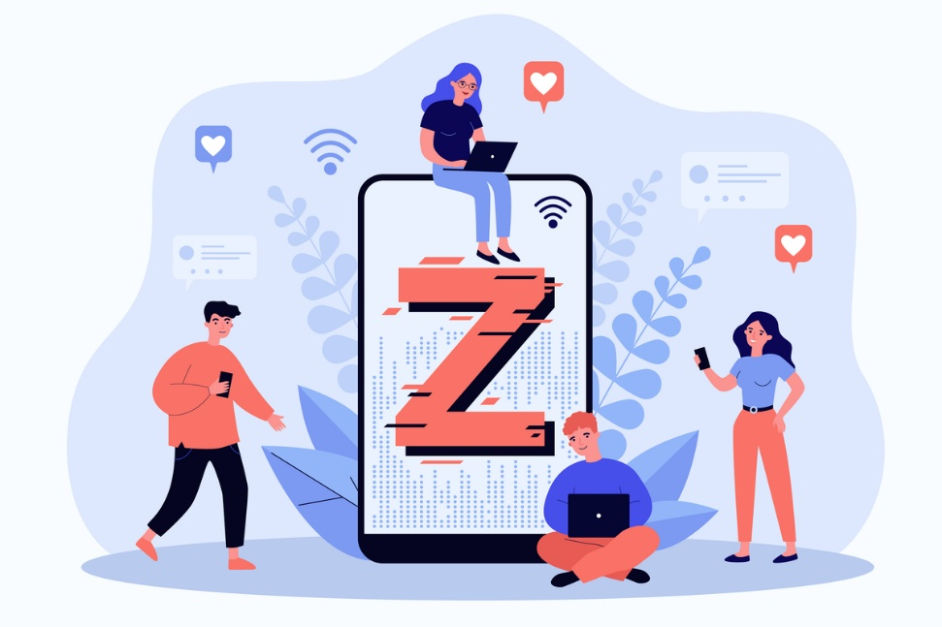
Figure 1 Z KUŞAĞI

Slide 3. TELEFON BAĞIMLILIĞI KAVRAMI
Telefon bağımlılığı, bireyin akıllı telefon kullanımı üzerinde kontrolünü kaybetmesi, telefonun yaşam kalitesini olumsuz etkilemesi durumudur. Uzun süreli kullanım, sosyal ilişkilerden uzaklaşmaya, akademik performansın düşmesine ve uyku düzensizliklerine yol açabilir.

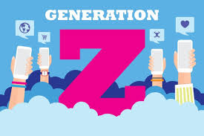
Figure 2YENİ JENARASYON

4. Z KUŞAĞI VE TELEFON KULLANIM ALIŞKANLIKLARI
Araştırmalar, Z kuşağının günde ortalama 6–8 saatini telefon başında geçirdiğini göstermektedir. En çok kullanılan uygulamalar arasında sosyal medya, oyun ve anlık mesajlaşma platformları yer almaktadır.

Slide 5. TELEFON BAĞIMLILIĞININ NEDENLERİ
a. Sosyal Onay İhtiyacı:
Z kuşağı bireyleri, sosyal medya platformlarında beğeni, yorum ve takipçi sayısı gibi göstergeler üzerinden kendilerini değerlendirir. Bu durum, sürekli çevrimiçi olma ve başkalarının onayını alma isteğini tetikler.
b. Kaçış Mekanizması:
Gerçek hayattaki stres, kaygı, başarısızlık veya yalnızlık duygularından kaçmak için dijital dünyaya sığınmak, bağımlılığın önemli bir nedenidir.
c. FOMO (Fear of Missing Out):
Bir şeyleri kaçırma korkusu, bireyleri sürekli telefonlarını kontrol etmeye iter. Bu durum, özellikle sosyal medya platformlarında yoğun olarak görülür.
d. Oyun ve Eğlence Uygulamaları:
Mobil oyunlar, kısa video platformları ve sosyal medya uygulamaları, kullanıcıları uzun süre ekran başında tutacak şekilde tasarlanmıştır.
e. Dijital Kimlik Oluşturma İhtiyacı:
Z kuşağı, dijital kimliğini fiziksel kimliğinin bir uzantısı olarak görür. Bu nedenle çevrimiçi varlıklarını sürekli güncel tutma eğilimindedir.

Slide 6. PSİKOLOJİK ETKİLER
Telefon bağımlılığı, bireylerin ruh sağlığı üzerinde ciddi etkiler yaratmaktadır.
a. Dikkat Dağınıklığı ve Odaklanma Sorunları:
Sürekli bildirimler, çoklu görev alışkanlığı ve hızlı içerik tüketimi, dikkat süresini azaltır.
b. Anksiyete ve Depresyon:
Sosyal medyada sürekli karşılaştırma yapmak, bireylerde yetersizlik hissi ve kaygı bozukluklarına yol açabilir.
c. Uyku Bozuklukları:
Ekran ışığı, melatonin üretimini baskılayarak uyku düzenini bozar. Özellikle gece geç saatlerde telefon kullanımı, uyku kalitesini düşürür.
d. Dijital Yalnızlık:
Sanal bağlantıların artması, gerçek sosyal ilişkilerin zayıflamasına neden olur.
e. Bağımlılık Döngüsü:
Telefon kullanımı, dopamin salgısını artırarak kısa süreli mutluluk sağlar. Ancak bu etki geçici olduğundan, birey tekrar tekrar telefona yönelir.

Slide 7. Sosyal ETKİLER
Telefon bağımlılığı yalnızca bireysel değil, toplumsal düzeyde de etkiler yaratmaktadır.
a. İletişim Kalitesinin Düşmesi:
Yüz yüze iletişim yerine dijital mesajlaşmanın tercih edilmesi, empati ve duygusal bağ kurma becerilerini zayıflatır.
b. Akademik Performansın Düşmesi:
Öğrenciler, ders çalışmak yerine sosyal medyada vakit geçirmeyi tercih ettiklerinde akademik başarı düşer.
c. Aile İlişkilerinde Uzaklaşma:
Aile bireyleri aynı ortamda bulunsalar bile, her biri kendi ekranına odaklandığında iletişim azalır.
d. Toplumsal İzolasyon:
Gerçek sosyal etkileşimlerin azalması, bireylerin toplumsal aidiyet duygusunu zayıflatır.

Slide 8. TELEFON BAĞIMLILIĞININ BELİRTİLERİ
- Telefona erişim olmadığında huzursuzluk veya panik hissi
- Günlük görevleri aksatacak düzeyde telefon kullanımı
- Uyandıktan hemen sonra telefona bakma alışkanlığı
- Sosyal ortamlarda bile sürekli ekran kontrolü
- Zaman algısının kaybolması
- Gerçek ilişkilerden uzaklaşma
- Uyku öncesi uzun süre ekran başında kalma
- Bu belirtiler, bağımlılığın erken teşhisinde önemli göstergelerdir.

Slide 9. BAĞIMLILIKLA MÜCADELE VE ÇÖZÜM ÖNERİLERİ
. Dijital Detoks:
Belirli zaman dilimlerinde telefon kullanımını sınırlamak, zihinsel yenilenme sağlar.
b. Bildirim Yönetimi:
Gereksiz bildirimleri kapatmak, dikkat dağınıklığını azaltır.
c. Gerçek Sosyal Etkileşimleri Artırmak:
Arkadaşlarla yüz yüze görüşmek, dijital bağımlılığı azaltır.
d. Ebeveyn ve Eğitim Desteği:
Ailelerin ve öğretmenlerin farkındalık oluşturması, gençlerin bilinçli teknoloji kullanımı geliştirmesine yardımcı olur.
e. Profesyonel Destek:
Psikolojik danışmanlık veya terapi, bağımlılıkla başa çıkmada etkili olabilir.
f. Dijital Okuryazarlık Eğitimi:
Okullarda dijital farkındalık ve teknoloji yönetimi konularında eğitim verilmesi, gençlerin bilinçli kullanıcılar haline gelmesini sağlar.

Slide 10. SONUÇ
Z kuşağı, teknolojiyi üretken bir araç olarak kullanabildiği ölçüde avantaj sağlayabilir. Ancak telefon bağımlılığı, bu potansiyelin önündeki en büyük engellerden biridir. Teknoloji, doğru kullanıldığında bireylerin yaşam kalitesini artırabilir. Ancak kontrolsüz kullanım, bireyleri dijital bir esarete sürükler. Bu nedenle, teknolojiyle sağlıklı bir ilişki kurmak, dijital farkındalık geliştirmek ve bilinçli kullanım alışkanlıklarını yaygınlaştırmak büyük önem taşır.
Z kuşağının dijital dünyayı bir araç olarak kullanması, geleceğin daha dengeli, üretken ve bilinçli bir toplum yapısına katkı sağlayacaktır.
Bu nedenle bireysel farkındalık, eğitim ve toplumsal destekle dijital denge sağlanmalıdır.

Slide 11. KAYNAKÇA
- Akın, A. (2021). Dijital Çağda Z Kuşağı ve Teknoloji Kullanımı. İstanbul: Beta Yayınları.
- Kara, M. (2022). Telefon Bağımlılığı ve Gençlik Üzerindeki Etkileri. Ankara Üniversitesi Yayınları.
- Pew Research Center. (2023). Teens, Social Media and Technology 2023.
- TÜİK (2024). Hanehalkı Bilişim Teknolojileri Kullanım Araştırması.

